**时间与日期对象**

1. 获取当前日期对象Date

从 Date 对象返回一个月中的某一天 (1 ~ 31),

从 Date 对象返回一周中的某一天 (0 ~ 6)。 0？

从 Date 对象返回月份 (0 ~ 11)。

从 Date 对象以四位数字返回年份。

获取小时(0~23),获取分钟(0~59),

获取秒数(0~59),获取当前的毫秒数,

获取从1970年1月1日到具体日期的毫秒数，

把 Date 对象转换为本地字符串

2、如果2038年12月25日是世界末日，那么计算一下，你还能活多少天，写出代码？

3、运用所学date方法写一个时间显示效果

—年—月—日--小时--分钟--秒--星期

4、编写函数，通过传入参数字符串年月日，返回当前日期是当年第几天

例如：传入 2011 , 2, 2 返回 32

5、编写函数，传入一个时间参数，返回给定时间参数下一秒的字符串，

例如：23:59:59 -》00:00:00

12:45:34 -》12:45:35

1. 在桌面显示动态时间，点击按钮，停止动态时间，5秒后隐藏一个div
2. 点击按钮，让一个div匀速运动，再点击让其停止（requestAnimationFrame方法实现）
3. 换肤



1. 简易计算器

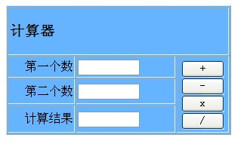

1. 计算购物车中采购总费用

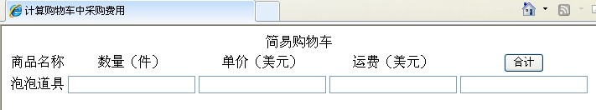

1. 划过左边的块，切换右边显示的块

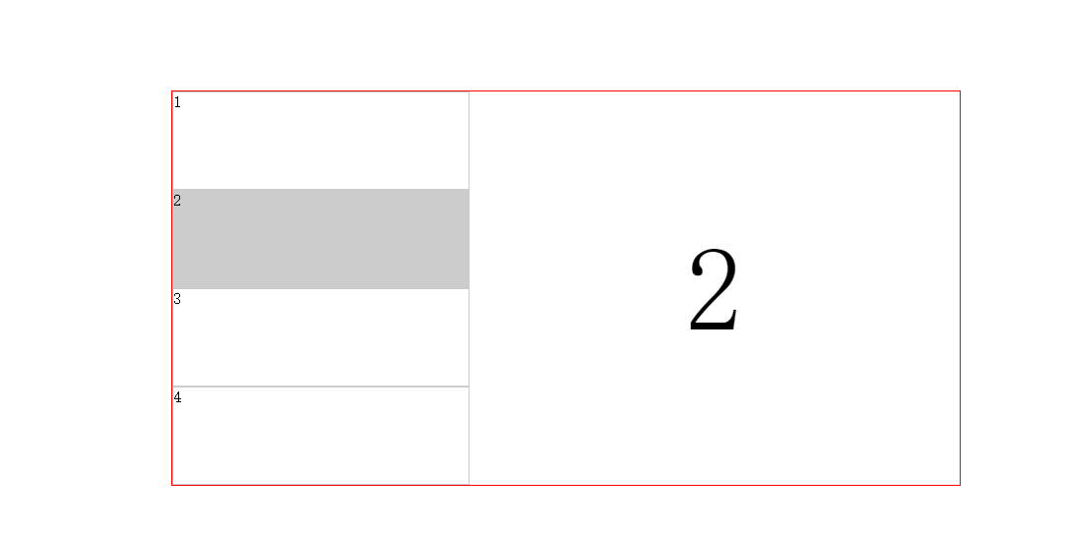

12、实现下拉菜单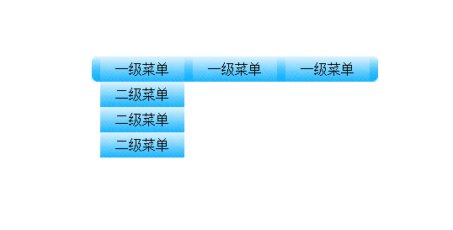

13、生成6位验证码，填入文本框

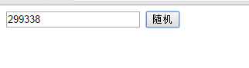

14、编写函数，功能是：生成1、2 、3 、4组成不重复的所有三位数，并放入数组当中返回